Flugel-ijs verovert Nederland: één aanbieder, hoge prijzen
Bron: De Volkskrant, maart 2026
Het populaire Flugel-ijs van €4,50 per stuk is deze zomer overal te vinden. Fabrikant IceVenture is de enige producent in Nederland en bepaalt zelf de prijs. Concurrenten durven de markt niet op vanwege de hoge marketingkosten. Ondernemersorganisatie MKB-Nederland waarschuwt: zonder concurrentie heeft de consument geen alternatief. IceVenture verdedigt zich: de hoge prijs dekt de ontwikkelkosten en marketinginvesteringen.

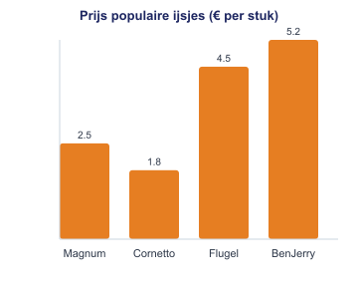

Vragen
1. De markt voor Flugel-ijs is een voorbeeld van een monopolie / oligopolie.
2. Bij een monopolie is de prijs hoger / lager dan bij volkomen concurrentie.
3. Noem twee toetredingsbarrières die in het artikel worden genoemd.
4. Als IceVenture 100.000 ijsjes verkoopt à €4,50, wat is dan de totale omzet?
5. Bekijk de grafiek. Hoeveel procent duurder is Flugel-ijs dan een Cornetto?
6. Leg uit waarom IceVenture als monopolist de prijs niet onbeperkt kan verhogen.
7. De overheid overweegt in te grijpen. Noem een maatregel en leg het effect uit.

Antwoorden
1. Monopolie (IceVenture is de enige producent).
2. Hoger.
3. Hoge marketingkosten en hoge ontwikkelkosten.
4. 100.000 × €4,50 = €450.000.
5. (4,50 – 1,80) / 1,80 × 100% = 150%.
6. Bij een hogere prijs daalt de vraag (de vraaglijn loopt dalend). Op een gegeven moment levert een hogere prijs minder totale omzet op. De monopolist maximaliseert winst bij MO = MK, niet bij de hoogst mogelijke prijs.
7. Bijv. maximumprijs instellen: prijs daalt, afzet stijgt, CS stijgt. Of: toetredingsbarrières verlagen zodat concurrenten kunnen toetreden.

